ÖĞRETİM YILI: 2021- 2022  FEN BİLİMLERİ DERSİ 7. SINIF | …………………………………………………. ORTAOKULU 1.DÖENM 1. YAZILI SINAVI
Adı Soyadı : | Sınıf : 7/..... | No. : | Sonuç :

- Aşağıdaki ifadelerin başına doğru ise “D” yanlış ise “Y” harfi yazınız.
10 puan

1- ( )
2- ( )
3- ( )
4- ( )
5- ( )
6- ( )
7- ( )
8- ( )
9- ( )
10 ( )
Yıldızlar küresel şekle sahiptir. Yıldızlar ısı ve ışık kaynağı değildir.
Canlıların en küçük yapı birimi hücredir. Galaksilere aynı zamanda gök ada da denir. Tek hücreli canlılarda bölünme gerçekleşmez
Hücrelerden dokular, dokulardan ise organlar oluşur.
Kömür çuvalı, Atbaşı gibi bulutsular karanlık bulutsulara örnektir. Ömrünü tamamlamış uzay araçları, uzay kirliliğine neden olmaz. Teleskoplar; aynalı ve mercekli teleskoplar olmak üzere iki çeşittir.
Bitki hücresinde bulunan hücre çeperi, seçici geçirgen bir özelliğe sahiptir.

- Cümlelerdeki boşlukları uygun kelimeleri yazarak tamamlayınız.
14 puan

1. Ay'a adım atan ilk insan ............................................'dur.
2. Evrenin, Dünya dışında kalan kısmı ......................... olarak tanımlanır.
3. Astronomi alanında teleskopu ilk kullanan kişi ........................................................ dur.
- Astronomların, gökyüzü ile ilgili çalışmalarını yürüttükleri yerlere ................................... denir.
- Gaz ve tozlardan oluşmuş, tüm yıldızların doğum yeri olan gök cismine ............................ adı verilir.
6. Bazı takımyıldızlarına ..............................., küçük ayı ve ............................ örnek olarak verilebilir.
- Uzaya 1957 yılında Rusya tarafından gönderilen ilk uydunun adı .................................... dir.
- Galaksiler biçimlerine göre .................., .................. ve düzensiz olmak üzere üçe ayrılır.
- Uzay istasyonlarına insn taşıyan araçlara ......................................... denir.
- 1990 yılında uzaya gönderilen ve evrenin yaşını çok hassas olarak ölçen araç ....................................................................... dur.
- Gezegenin yörüngesine oturabilen hava ve toprak analizi yapabilen araçlara ................................... denir.
- Uzayda ömrü biten uydular, parçalanan roketler, yakıtlar vb. uzayda ......................................... oluştururlar.

3. Aşağıda mitoz bölünme evreleri ve özellikleri verilmiştir. Buna göre mitoz bölünme evreleri ile özelliklerini eşleştiriniz.
18 puan

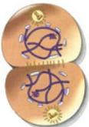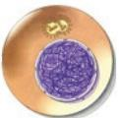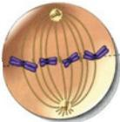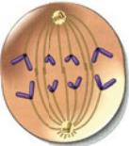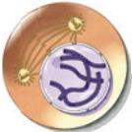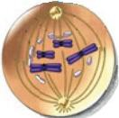
A
B
C
D
E
F

DNA'nın kendini eşlediği, ilk aşamadır. Bu aşamada hücre bölünmeye hazırlanır.
İğ iplikleri kısalır. Birbirinden ayrılan kardeş kromatinler zıt kutuplara doğru hareket eder.

Çekirdek zarı ve çekirdekçik oluşur. İğ iplikleri kaybolmaya başlar ve sitoplazma bölünmesi başlar.
Kromozomların en belirgin olduğu evredir. Kromozomlar hücrenin ortasında(ekvatorda) dizilir.

Çekirdek zarı ve çekirdekçik eriyerek kaybolur. Kromozomlar hücrenin ortasına doğru hareket etmeye başlar.
Sitoplazma bölünmesi gerçekleşir ve birbirinin aynı iki yeni hücre meydana gelir.

4. Aşağıdaki çoktan seçmeli soruları cevaplayınız.
10x5=50 p.

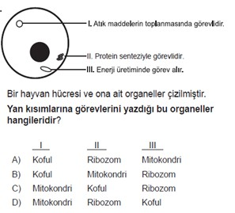1. 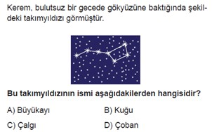 6.
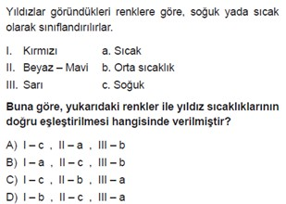2.

7.

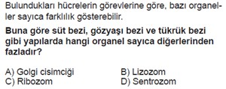8.
3.

9.

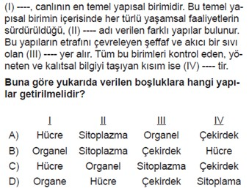4.

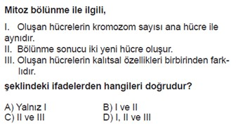Küçükayı takım yıldızının en parlak yıldızı olan ve daima kuzeyi gösteren yıldız aşağıdakilerden hangisidir?

A) Kuyruklu yıldız B) Kutup yıldızı
C) Halley Kuyruklu yıldızı D) Güneş

Aşağıdaki seçeneklerden hangisinde Dünya'nın içinde bulunduğu galaksi ve bu galaksinin yapısı doğru verilmiştir?

A) Samanyolu - Sarmal B) Samanyolu - Eliptik
C) Andromeda - Sarmal C) Andromeda- Eliptik

10.Aşağıda bazı gök cisimleri numaralandırılmıştır.
a- Samanyolu b- Dünya c- Evren d- Ay
e- Uzay f- Güneş Sistemi
Bu gök cisimleri büyükten küçüğe doğru sıralanırsa hangi seçenek doğru olur?

A) d-e-c-b-f-a B) d-e-a-f-b-c
C) c-e-a-f-b-d D) c-b-f-a-e-d

- Kara delik ile ilgili aşağıda verilen ifadelerden hangisi
Aşağıda verilen özelliklerden bitki hücresine ait olanın başına (B) , hayvan hücresine ait olanın başına (H) yazınız.

yanlıştır?

  - Karadelik ağır ve yoğun yapıdadır.
  - Işığı bile içine çekebilecek kadar güçlü çekim kuvveti vardır.
  - Yıldızların ölümüyle oluşabilir.
  - Bir gök cismi değildir.
bulunur.
Hücre duvarı bulunur.
8 puan
Kloroplast
Sentrozom
Köşeli bir şekle sahiptir.
Kofulları küçük ve çok sayıdadır.
bulunmaz.
Yuvarlak bir şekle sahiptir.

Kofulları büyük ve az sayıdadır.
İnsan hücresine benzer yapıdadır.

……………………..
Fen Bilimleri Öğretmeni Başarılar...
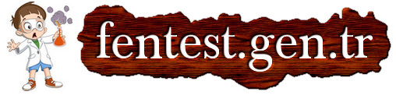

Daha fazla yazılı sorusu ve evraka https://www.facebook.com/groups/fenkurdu
öğretmen grubumuzdan ulaşabilirsiniz.

